Blog veb aplikacija

Detaljni arhitekturni projekat

Verzija 0.5
Pregled izmena
Datum | Verzija | Opis | Autor
25.01.2022. | 0.5 | Inicijalna verzija | Almir Asotić

Sadržaj
1. Cilj dokumenta 5
2. Opseg dokumenta 5
3. Reference 5
4. Predstavljanje arhitekture 5
5. Ciljevi i ograničenja arhitekture 5
6. Pogled na slučajeve korišćenja 5
6.1 Dijagrami slučajeva korišćenja 6
6.2 Kratak opis slučajeva korišćenja 7
6.2.1 Pregled podataka o aplikaciji 7
6.2.2 Prijavljivanje 7
6.2.3 Čitanje postova 7
6.2.4 Pregled komentara 7
6.2.5 Pregled profila i uređivanje 7
Kratak opis: Pregled korisničkog profila i izmena podataka. 7
6.2.6 Pretraživanje postova 7
6.2.7 Brisanje postova 8

Kratak opis: Ažuranje trenutnih podataka. 8
7. Pogled na logičku arhitekturu sistema 8
7.1 Pregled arhitekture – organizacija paketa i podsistema u slojeve 8
7.1.1 Korisnički interfejs 9
7.1.2 Aplikaciona logika 9
7.1.3 Pristup podacima 9
7.1.4 HTML~react(javascript) 9
7.1.5 Node.js 9
7.1.6 MongoDB 9
8. Pogled na procese 9
8.1 Procesi 9
8.1.1 Web čitač 10
8.1.2 Web server 10
8.1.3 MongoDB 10
9. Pogled na raspoređivanje sistema 10
9.1 Klijent 10
9.2 Web server 11
9.3 DBMS server 11
10. Pogled na implementaciju sistema 11
10.1 Model domena 11
10.2 Komponente sistema 11
10.2.1 Komponente korisničkog interfejsa 11
10.2.2 Komponente aplikacione logike 12
10.2.3 Komponente za pristup podacima 12
11. Performanse 12
12. Kvalitet 13

Detaljni arhitekturni projekat

Cilj dokumenta
Cilj ovog dokumenta je detaljni opis arhitekture Blog veb aplikacije.

Opseg dokumenta
Dokument se odnosi na Blog ve aplikaciju koja će biti razvijena od strane AATeam-a. Namena aplikacije je za blog.

Reference
Spisak korišćene literature:
- Blog-veb – Predlog projekta, AA-Blog-veb -01, V1.0, 2021, AATeam.
- Blog-veb – Planirani raspored aktivnosti na projektu, V1.0, 2021, AATeam.
- Blog-veb – Plan realizacije projekta, V1.0, 2021, AATeam.
- Blog-veb – Vizija sistema, V1.0, 2021, AATeam.
- Blog-veb - Specifikacija zahteva, V1,0, 2022, AATeam.

Predstavljanje arhitekture
Arhitektura sistema u dokumentu je prikazana kao serija pogleda na sistem: pogled na slučajeve korišćenja, pogled na procese, pogled na razmeštaj komponenti sistema i pogled na implementaciju. Ovi pogledi su predstavljeni odgovarajućim UML dijagramima.

Ciljevi i ograničenja arhitekture
Ključni zahtevi i sistemska ograničenja koja imaju značajan uticaj na izbor arhitekture i projektovanje sistema su:
- Blog veb aplikacija će biti implementiran kao Web aplikacija zasnovana na React, Node script jeziku i MongoDB bazi podataka [4].
- Klijentski deo Blog veb aplikacije će biti optimizovan za sledeće Web čitače: Internet Explorer 6.0 i noviji, Opera 8.0 i noviji, kao i Firefox (Mozilla) [4].
- Svi zahtevi u pogledu performansi dati u [5] moraju biti uzeti u obzir pri izboru arhitekture i razvoju sistema.

Pogled na slučajeve korišćenja
U ovom odeljku je dat pogled na slučajeve korišćenja definisane u specifikaciji zahteva [5].
Slučajevi korišćenja FlightsScanner aplikacije su:
-prikaz podataka o aplikaciji,
- Registracija
- Prijavljivanje
- Čitanje postova
- Komentarisanje
- Uređivanje profila
- Pretraživanje postova
- Odobravanja postov-a.
- Brisanje postov-a

Ove slučajeve korišćenja mogu da iniciraju svi posetioci aplikacijie.

Dijagrami slučajeva korišćenja
Osnovni UML dijagram koji prikazuje korisnike i slučajeve korišćenja Blog veb aplikacije prikazan je na sledećoj slici:
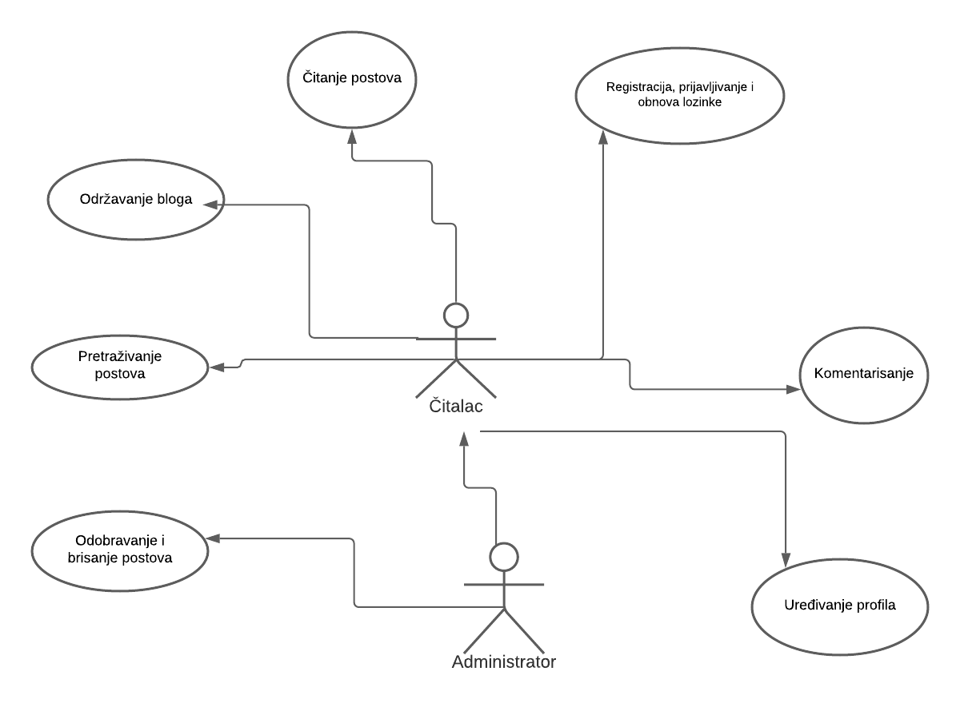

Slučajevi korišćenja „Odobravanje,brisanje postova“; “Registracija,prijavljivanje i obnova lozinke“ obuhvataju složenije radnje koje se mogu razložiti dalje razložiti na pojedinačne slučajeve korišćenja.

Detaljni UML dijagram za slučaj korišćenja „Registracija,prijavljivanje i obnova lozinke“ je prikazan na sledećoj slici:

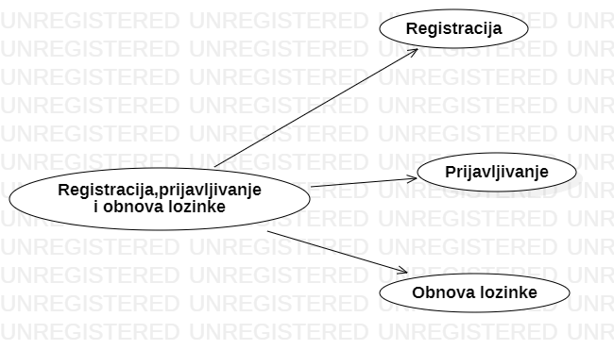

Kratak opis slučajeva korišćenja

Pregled podataka o aplikaciji
Kratak opis: Prikaz stranice sa nekim početnim detaljima koji ukazuju na ostale funkcije aplikacije.
Akteri koji iniciraju slučaj korišćenja: posetilac aplikacije.

Prijavljivanje
Kratak opis: Prijavljivanje korisnika na aplikaciju u cilju pristupa specifičnim funkcijama koje zahtevaju autorizaciju.Ako korisnik nema nalog kreira ga pa se prijavljuje,a ako vec ima onda se samo prijavljuje.
Akteri koji iniciraju slučaj korišćenja:posetilac.

Čitanje postova
Kratak opis: Prikaz uvodnog dela o datim postovima.
Akteri koji iniciraju slučaj korišćenja:posetilac.

Pregled komentara
Kratak opis:Brisanje i dodavanje komentara .
Akteri koji iniciraju slučaj korišćenja:posetilac.

Pregled profila i uređivanje

Kratak opis: Pregled korisničkog profila i izmena podataka.
Akteri koji iniciraju slučaj korišćenja:posetilac.

Pretraživanje postova
Kratak opis:Prikaz informacija o postovima na osnovi odabranog posta preko pretraživača.
Akteri koji iniciraju slučaj korišćenja:posetilac.

Brisanje postova
Kratak opis: Brisanje postova klikom na ikoncu za brisanje.
Akteri koji iniciraju slučaj korišćenja:posetilac.

Ažuriranje postova

Kratak opis: Ažuranje trenutnih podataka.
Akteri koji iniciraju slučaj korišćenja: Administrator, posetilac portala.

Pogled na logičku arhitekturu sistema
U ovom odeljku je dat pregled logičke arhitekture sistema. Ovaj pogled sadrži opis najznačajnijih klasa, njihove organizacije u pakete i podsisteme, i organizacija podsistema u slojeve. U cilju opisivanja dinamičkih aspekata arhitekture, ovaj odeljak može da uključi opise realizacije najznačajnijih slučajeva korišćenja. Da bi se ilustrovala veza između arhitekturno značajnih klasa, podsistema, paketa ili slojeva moguće je uključiti i odgovarajuće dijagrame klasa.

Pregled arhitekture – organizacija paketa i podsistema u slojeve
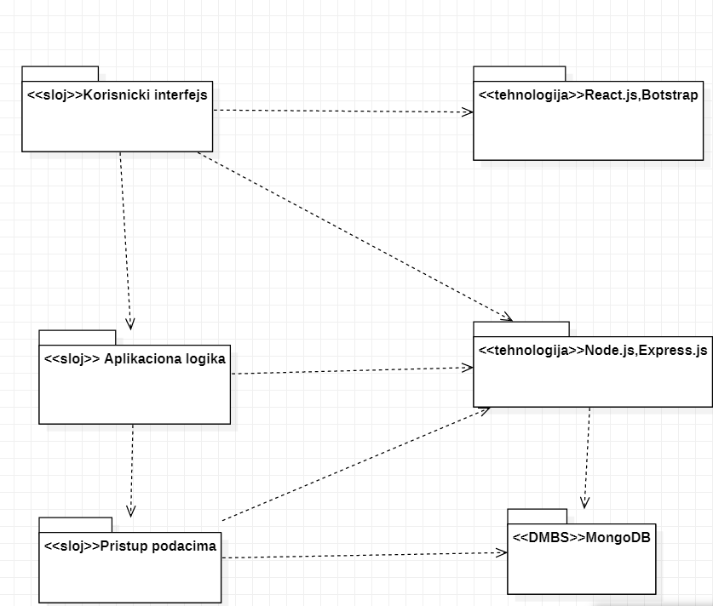

Korisnički interfejs
sloj
Ovaj sloj realizuje korisnički interfejs aplikacije. U njemu su sadržane sve HTML, multimedijalni sadržaji i JavaScript skripte koje generišu HTML stranice preko kojih korisnici komuniciraju sa sistemom.
Sloj korisničkog interfejsa zavisi od sloja aplikacione logike, kao i paketa HTML i JavaScript.

Aplikaciona logika
sloj
Sloj aplikacione logike je srednji sloj u troslojnoj arhitekturi aplikacije. Sadrži javascrip skripte koje realizuju funkcionalnost karakterističnu za primenu aplikacije i uspostavljaju vezu između korisničkog interfejsa i sloja za pristup podacima. Ovaj sloj zavisi od sloja za pristup podacima i Node paketa.

Pristup podacima
sloj
Sloj za pristup podacima se nalazi na dnu troslojne arhitekture i sadrži skripte zadužene za pribavljanje, dodavanje i ažuriranje podataka koji se čuvaju u MongoDB bazi podataka.
Ovaj sloj ne zavisi od drugih slojeva, ali je zavisan od paketa Javascript i MongoDB baze podataka.

HTML~react(javascript)
tehnologija
Tehnologija HTML-a definiše gradivne elemente stranica koje se prikazuju u Web čitaču i koje omogućavaju prikaz formatiranih informacija i realizaciju formi za unos i ažuriranje podataka.
Tehnologija JavaScript-a obezbeđuje mehanizam za pisanje i izvršavanje skripti na strani klijenta. Ove skripte mogu da generišu HTML kod koji realizuje korisnički interfejs i komuniciraju sa serverom u cilju pribavljanja, unosa i ažuriranja podataka.

Node.js
Tehnologija
Node-a obezbeđuje mehanizam za pisanje i izvršavanje skripti na strani servera. Ove skripte služe za formiranje REST API-ja pomoću kojeg se vrši komunikacija sa klijentima. Takođe se pomoću ove tehnologije pristupa bazi podataka u cilju pribavljanja, unosa i ažuriranja podataka.

MongoDB
DBMS
MySQL predstavlja NO SQL bazu podataka koji će se koristiti za realizaciju Blog veb aplikacije.

Pogled na procese
U ovom odeljku je sadržan pogled na procesnu arhitekturu sistema. Ovaj opis treba da sadrži specifikaciju različitih zadataka (procesa i niti) uključenih u rad sistema. Takođe je potrebno dati dijagrame koji pokazuju njihovu interakciju i konfiguraciju. Dodela objekata i klasa na određene zadatke takođe spada u opis procesne arhitekture.
Ilustracije radi u nastavku je dat opis procesa uključenih u izvršenje Blog veb aplikacije.

Procesi
Na sledećem UML dijagramu klasa prikazani su procesi koji učestvuju u izvršenja Blog veb aplikacije. Dijagram je opšteg tipa i može se primeniti na bilo koju Web aplikaciju zasnovanu na Javascriptu i MongoDB bazi podataka..

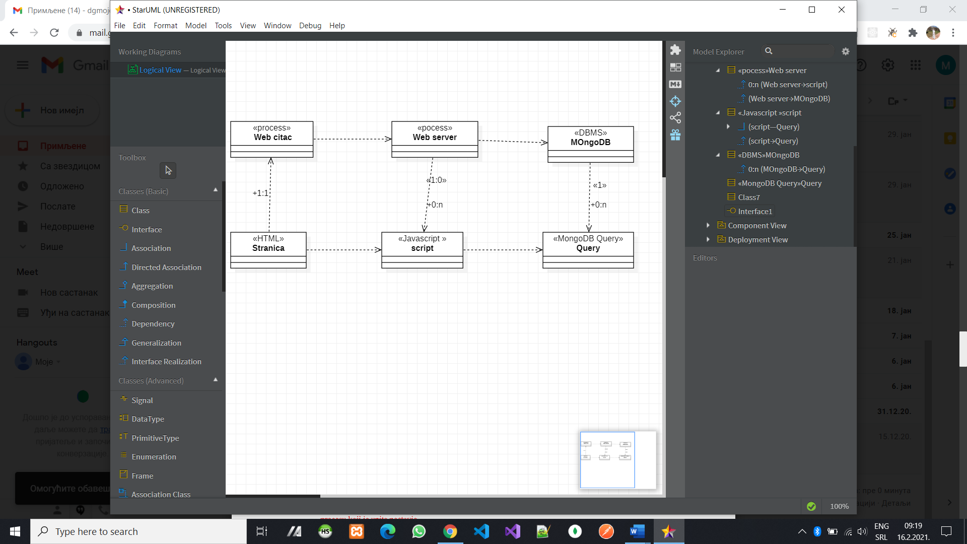

Web čitač
Web čitač je proces koji izvršava funkcionalnost aplikacije za prikaz HTML stranica dobijenih od nekog Web servera. U najopštijem slučaju Web čitač u jednom trenutku može da prikazuje samo jednu HTML stranicu.
Web čitač zavisi od Web servera koji generiše i vraća odgovarajuću HTML stranicu na zahtev.

Web server
Web server je proces koji izvršava funkcionalnost opsluživanja zahteva prispelih sa više Web čitača. Ukoliko je zahtevana stranica HTML ili JavaScript skripta, Web server inicira izvršenje glavne Node skirpte koja obrađuje odgovarajuću stranicu ili skript i generiše sadržaj koji se vraća čitaču. Web server može asinhrono da inicira veći broj zahteva.

MongoDB
MongoDB cluster izvrašava funkcionalnosti MongoDB baze podataka kao da je na tom web serveru. MongoDB moze obrađivati veliki broj upita paraleleno, izvriši ih i vrati rezultate procesu.

Pogled na raspoređivanje sistema
Pogled na raspoređivanje sistema prikazuje različite fizičke čvorove za najopštiju konfiguraciju sistema. Fizičkim čvorovima koji predstavljaju procesore vrši se dodeljivanje identifikovanih procesa.
Na sledećoj slici dat je UML dijagram raspoređivanja.
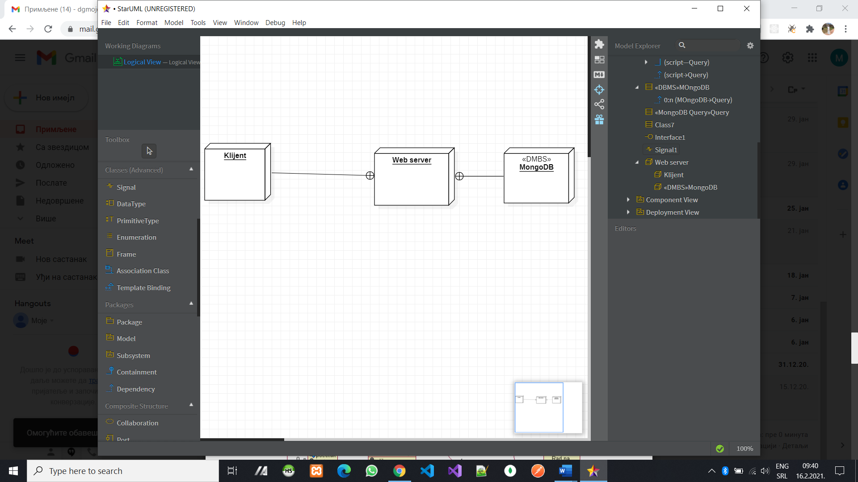

Klijent
Pristup Blog veb aplikaciji se obavlja preko klijentskih računara na kojima se izvršava Web čitač. Za povezivanje između klijenta i Web servera koristi se Internet infrastruktura tako da nema ograničenja u pogledu lokacije klijenta.

Web server
Računar na kome se izvršava Web server opslužuje više klijenata koji pristupaju preko Interneta. Pored osnovnog procesa koji realizuje funkcionalnost Web servera. U najopštioj konfiguraciji DBMS se izvršava na posebnoj mašini koja je sa Web serverom u lokalnoj mreži (LAN).

DBMS server
DBMS server je računar na kome se izvršava MongoDB Community Server proces koji realizuje funkcionalnost sistema za upravljanje bazama podataka. Zbog sigurnosti podataka koji se na ovom računaru čuvaju pristup bazi je ograničen samo na računare iz lokalne mreže (LAN).

Pogled na implementaciju sistema
Pogled na implementaciju prikazuje različite aspekte bitne za implementaciju sistema. U slučaju Blog veb ovaj odeljak sadrži model domena, šemu baze podataka i prikaz komponenti sistema razvrstanih u ranije identifikovane pakete.

Model domena
Model domena Blog veb aplikacije za koju se projektuje je ilustrovan UML dijagramom klasa. U njemu su prikazane domenske klase, neki od njihovih atributa, kao i veze koje se mogu identifikovati između njih.
Model domena predstavlja osnovu za projektovanje baze podataka, ali i identifikaciju nekih od komponenti koje će biti implementirane.

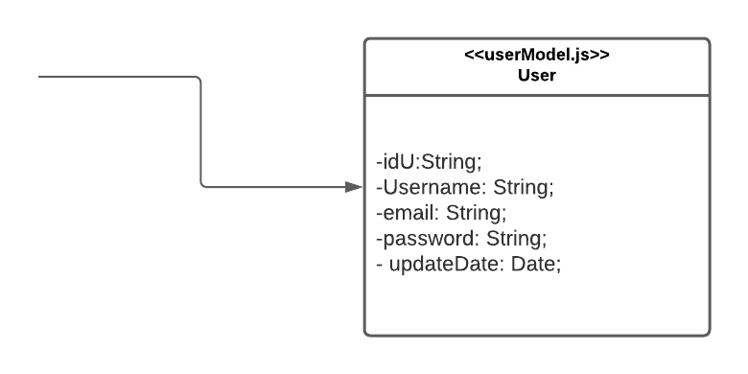

Komponente sistema
Komponente sistema Blog veb aplikacije su JS skripti čiji će pregled biti dat po arhitekturnim slojevima. Za ilustraciju će biti korišćeni UML dijagrami komponenti, ali i dijagrami klasa. U slučajevima gde je JS skript prikazan kao klasa atributi predstavljaju ulazne podatke koji se uzimaju iz GET ili POST dela HTTP poruke, dok metodi predstavljaju funkcije definisane u okviru skripta.

Komponente korisničkog interfejsa
Dizajn korisničkog interfejsa je obuhvaćen dvema komponentama:

Komponenta App.js je početna stranica koja uključuje JS kod koji nakon toga generiše dodatne HTML stranice i CSS komponente.

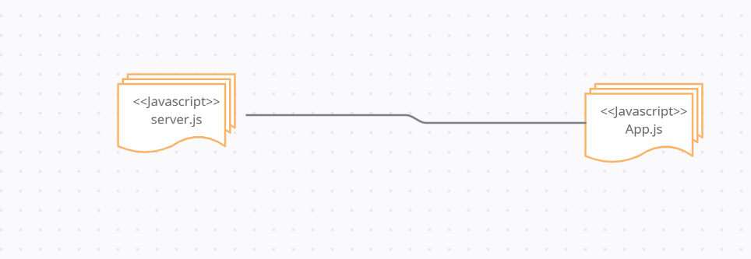

Komponente aplikacione logike

Komponente koje realizuju domen problema se uključuju isključivo preko server.js komponente pozadinskog interfejsa. Na taj način zadržavaju sva podešavanja stila definisana u ovom skriptu. Na sledećem dijagramu su prikazane komponente ovog sloja i njihove međusobne zavisnosti:
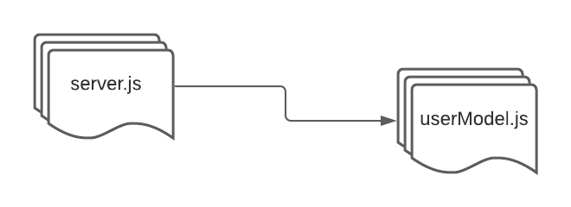

Komponente za pristup podacima
Pristup bazi podataka je u potpunosti zatvoren u funkcije koje su definisane u okviru Javascript skripta userModel.js. Server.js pristupa ovim skriptama da bi pristuio bazi pokretanju obrade zahteva Web servera. Tako da su sve funkcije za pristup podacima dostupne svim komponentama.

Performanse
Izabrana arhitektura softvera podržava zahteve u pogledu broja korisnika koji mogu simultano pristupati sistemu i vremena odziva za pristup bazi podataka specificirane u zahtevima u pogledu performansi [5]:
- Sistem će da podrži do 1000 simultanih pristupa korisnika portalu.
- Vreme potrebno za pristupanje bazi podataka u cilju izvršenje nekog upita ne sme da bude veće od 5 sekundi.
Zahtevane performanse su zadovoljene izborom tehnologija na kojima će sistem biti razvijen i definisane hardverske platforme [5].

Kvalitet
Izabrana arhitektura softvera podržava zahteve u pogledu dostupnosti i srednjeg vremena između otkaza specificirane u zahtevima u pogledu pouzdanosti [5]:
- Blog veb će biti dostupan 24 časa dnevno, 7 dana u nedelji. Vreme kada portal nije dostupan ne sme da pređe 10%.
- Srednje vreme između dva sukcesivna otkaza ne sme da padne ispod 120 sati.

